2022

Projet Programmation Web III

### Al haddaoui Marwane HELB 2021/2022

Cahier de travail

Part 0 : Fundamentals of Web apps :

1. General info (22 Avril 13h14)
2. Fundamentals of Web apps (22 Avril 13h25)

Part 1 : Introduction to React :

1. Introduction to React (22 avril 14h50)

Part 2 : Communicating with server :

Part 3 : Programming a server with NodeJS and Express

:

Part 4 : Testing Express servers, user administration

:

Part 5 : Testing React apps :

Part 6 : State management with Redux :

Part 7 : React router, custom hooks, styling app with CSS and webpack :

Part 8 : GraphQL :

Part 9 : TypeScript :

Part 10 : React Native :

Part 11 : CI/CD :

Part 12 : Containers :

Part 13 : Using relational databases :

# Part 0 : Fundamentals of Web apps

* 1. **General info**

## Descriptif :

Cette partie est une presentation du cours disponible sur le site ainsi que les différents objectifs à atteindre tout en suivant une méthode de travail classique, qui comprend explication théoriques ainsi que des exercises.

* 1. **Fundamentals of Web apps**

## Descriptif :

Présentation de l'outil console en detail, de ces fonctionnalités utiles telles que consolelog qui permet aux développeurs un environnement de test dans la console ainsi que présentation d'AJAX combiné avec des protocoles HTTP tel que POST et GET qui permettent la création de pages unique à implémentation dynamique, la page est modifié par rapport aux besoins de l'utilisateur automatiquement sans création de nouvelle page mais directement sur la page même.

Le modele DOM a été introduit, il définis une certaine structure des éléments de la page et permet par la suite une modification plus simple, la partie Css qui définit le designe suit le schéma classique de toute application web.

## Exercice :

### Note : Tout les exercices sont disponible sur [mon depot git.](https://github.com/MarwaneAlh/WEB3) 0.1: HTML : Lecture du tutorial.

* 1. : CSS : Lecture du tutorial.

### : HTML forms : Lecture du tutorial.

0.4-0-5: New note :

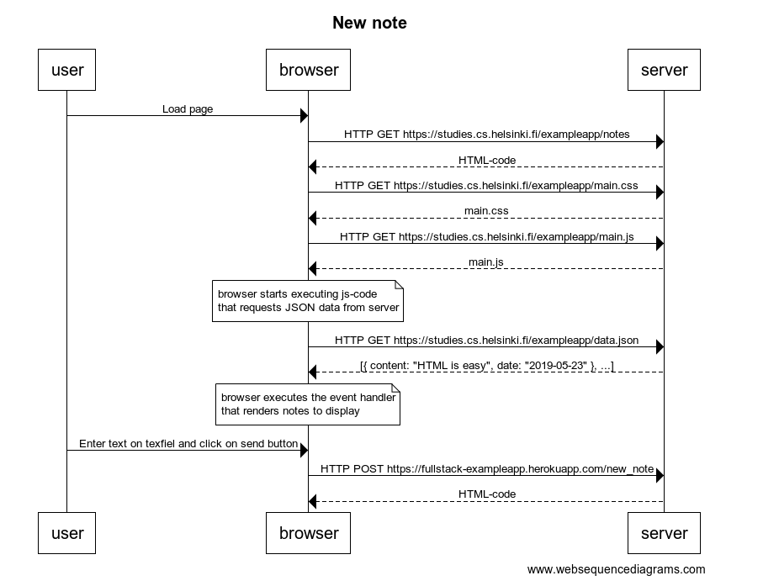

### Explication :

Ici le but de l'exercice est de démontrer la situation lorsqu'orsqu'un utilisateur ajoute une nouvelle note sous forme d'un diagram.

L'user qui correspond à l'utilisateur charge la page, ensuite une série de requêtes POST est exécuté vers le serveur afin de récupérer tout le code de la page, toutes les pages sont renvoyées vers les navigateurs afin d'etre afficher pour l'utilisateur.

L'utilisateur entre les informations dans le textfield et appuie sur le boutton ce qui va enclencher une requête POST vers le serveur qui va stocker les informations dans les serveurs et va renvoyer de la page html avec la nouvelle donnée.

### 0.6: New note :

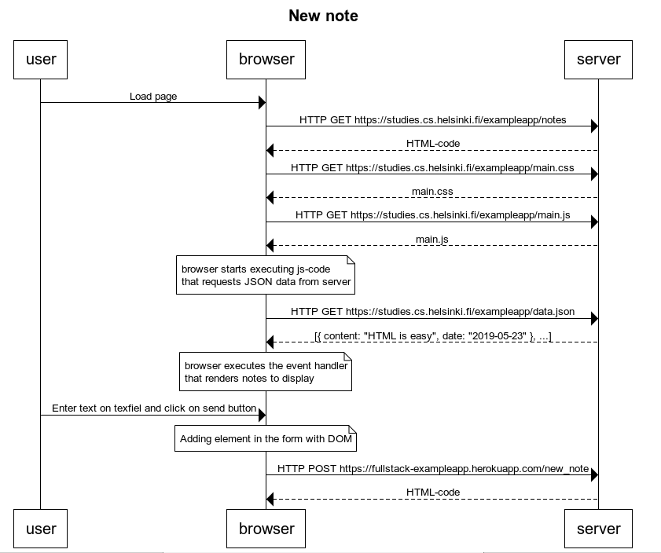

Explication :

La démarche est similaire à l'exercice précedant à la seule différence que les données sont ajoutées sur la page à laide du modele DOM qui va ajouter dans le formulaire de lien la nouvelle donnée automatiquement.

# Part 1 : Introduction to React

## Descriptif :

Comme son nom l'indique cette partie nous introduit aux applications react, dans un premier temps une installation des outils nécessaire est exigée tel que node.js et npm, pour ensuite nous familiariser avec react en créant une application react tout en expliquant les bases du language.

[Téléchargement de nodeJs.](https://nodejs.org/fr/download/)

Note : L’application créée est disponible sur [mon dépôt git.](https://github.com/MarwaneAlh/WEB3)